Контрольная работа по музыке для 4 класса

Цель: способствовать формированию объективной оценки и самооценки знаний учащихся по музыкальному искусству, закрепление знаний по разделу.
Задачи: Формирование навыков самостоятельной работы, выявление способностей решения задач определенного характера, контроль усвоения изученного материала.

Задание № 1. Тест.
Правила: Ответ в тесте правильный только один.

1.Соедини стрелкой фамилию композитора с его именем.
А)Иоганн Себастьян Моцарт
Б)Вольфганг Амадей Шопен
В)Фредерик Бах

2.Выберите бальные танцы?
А) рок-н-ролл, свободный танец, тектоник
Б) Менуэт, полонез, вальс, гавот, мазурка, полька
В) Чечетка, балет, хабанера

3.Счет в танце «Вальс» на …?
А) 3
Б) 2
В) 4

4.Родина карнавала?
А) Франция
Б) Германия
В) Италия

5. Как выглядели участники карнавала?
А) в пижамах
Б) в масках, костюмах определенной тематики
В) в латах

6. Где проходили балы ?
А) в опере
Б) в замках
В) в клубах

7. Кому рыцари посвящали баллады ?
А) маме
Б) даме
В) коню

8. Орган это?
А) клавишно-духовой инструмент
Б) струнный смычковый
В) Щипковый

9. Какой композитор сочинил симфонию №40?
А) А. К. Лядов
Б) В. А. Моцарт
В) П. И Чайковский

10. Какое произведение написал композитор Михаил Иванович Глинка ?
А) Рыцарский романс
Б) Волшебное озеро
В) Немецкая песенка

Задание № 2. Кроссворд
По вертикали:
- Герб
- Волынка

По горизонтали:
- Орган
- Полонез
- Рыцарь
- Трубадур
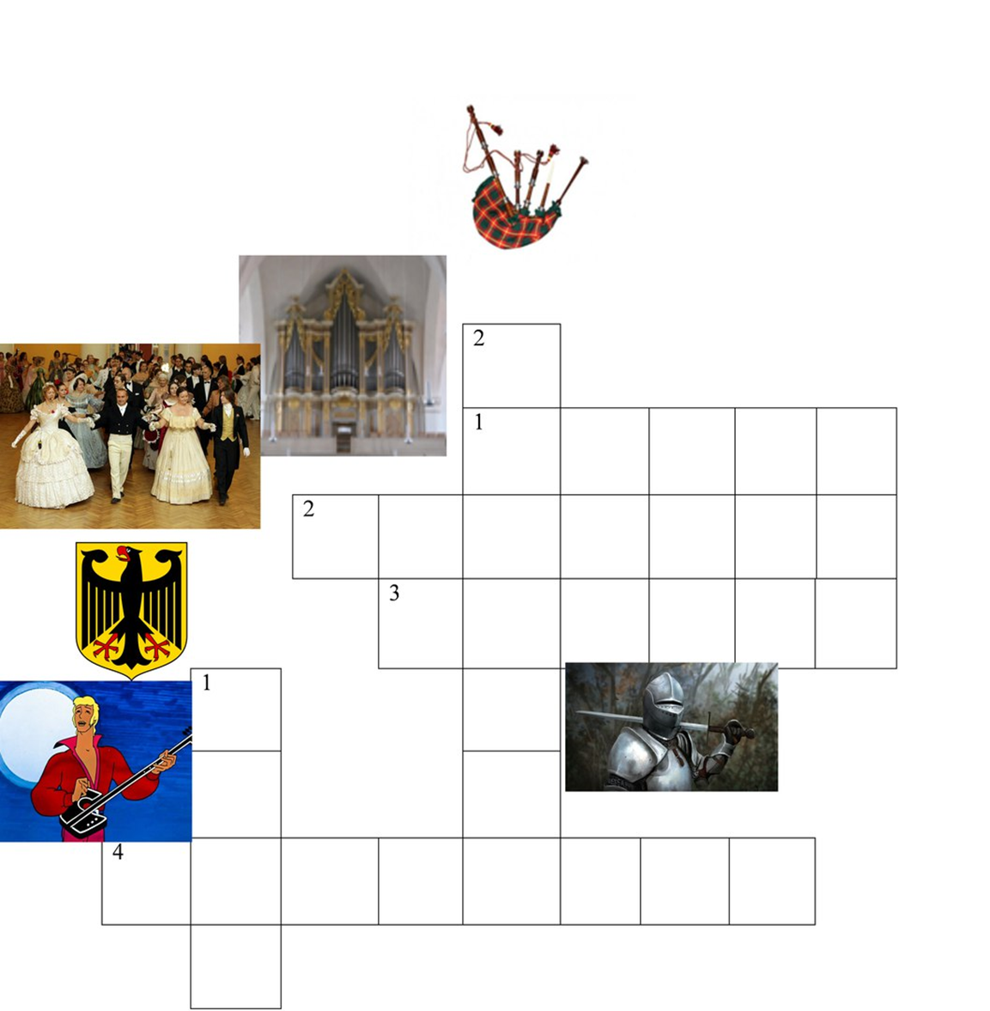

Задание № 3. Найдите название танцев в наборе букв
По вертикали: полька
По горизонтали: полонез, вальс, гавот, мазурка

а | б | в | п | д | е | ё
п | о | л | о | н | е | з
о | в | а | л | ь | с | ф
х | ч | ш | ь | щ | ъ | ь
ы | э | ю | к | я | а | б
в | д | г | а | в | о | т
м | а | з | у | р | к | а

